Educación para el trabajo

“Prototipamos y evaluamos la idea-solución”

**(SEMANA 27)**

¡Hola! Te saluda Bela, finalizamos con la **Actividad 3** de la **Experiencia de Aprendizaje 7**, trabajaremos con el objetivo de generar ventas a través de tiendas virtuales para mejorar los ingresos económicos familiares.

**En la actividad anterior:**

* **‘Ideamos’** distintas soluciones al problema a través de la técnica Da Vinci, para luego escoger una como idea-solución final.

**En esta actividad:**

* Vamos a ‘Prototipar’ para luego ‘Evaluar’ o ‘Probar’ nuestra idea-solución.

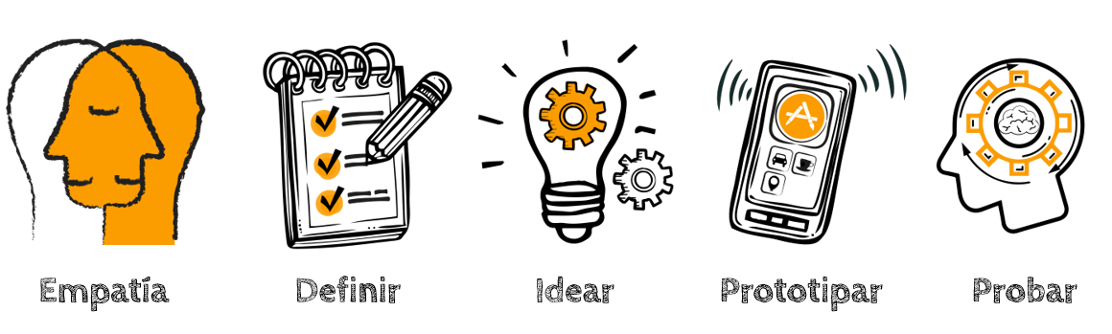

Primero, nos informamos

Una ***landing******page***, o página de aterrizaje, es una página web diseñada específicamente para convertir visitantes en *leads* (guías, orientadores). Es una página web muy sencilla que permite presentar nuestro **servicio**, aunque todavía no exista. El objetivo suele ser recoger datos de nuestros futuros clientes, para que, en caso haya interés en el servicio, podamos desarrollar lo que estos desean. Es otra forma muy útil de prototipar en cuanto a servicios ofrecidos por Internet.

En esta vez no hablamos de vender un producto, sino un servicio, hoy sólo aprenderemos la teoría de un landing page mas no la usaremos. Aquí puedes ver más sobre cómo prototipar un servicio por medio de esta landing page.

Recoge datos de nuestros futuros clientes para poder desarrollar lo que desean

Permite presentar nuestro servicio, aunque todavía no exista.

Las fases de prototipado y evaluación se dan a la vez a través de la landing page

Landing page

Permite captar visitantes y conocer en qué se detienen al ver nuestra página web.

Es barato y nos proporciona datos muy valiosos para ir mejorando

Sería de gángsters que te pidan hacer el prototipo, porque al ser por medio de una app es complejo, y más si se trata de una página web. Lo que queda como prototipo vendría a ser una página donde se venda y serealice sorteos de algún producto los fines de semana a los miembros fieles, y que cuente con método de pago de tarjeta Visa. Probarlo sería preguntarle a alguien qué le gusta de la idea, qué sugeriría y así. Con eso ya formas tu idea final de manera sencilla y humilde uwu

Evaluamos nuestros avances

**Competencia**: Gestiona proyectos de emprendimiento económico o social.

|  |  |  |  |
| --- | --- | --- | --- |
| Criterios de evaluación | Lo logré | Estoy en proceso | ¿Qué puedo hacer para mejorar? |
| Apliqué habilidades técnicas para elaborar el prototipo. Luego, lo evalué para mejorar y obtener el prototipo-solución. |  |  |  |

Espero que este documento te haya resultado útil :’3 Tenemos una semana de vacaciones desde el 9 de octubre. ¡Nos vemos en la siguiente Experiencia de Aprendizaje 8!

**Bela Konrad**